Отчет о проведенных мероприятиях в Высокогорском муниципальном районе за 08.12.17-15.12.17 года

08.12.17 ученики «Большековалинской ООШ» , «Березкинской ООШ» и «Алан-Бексерской ООШ» Высокогорского муниципального района вступили в ряды ВПД «Юнармия»

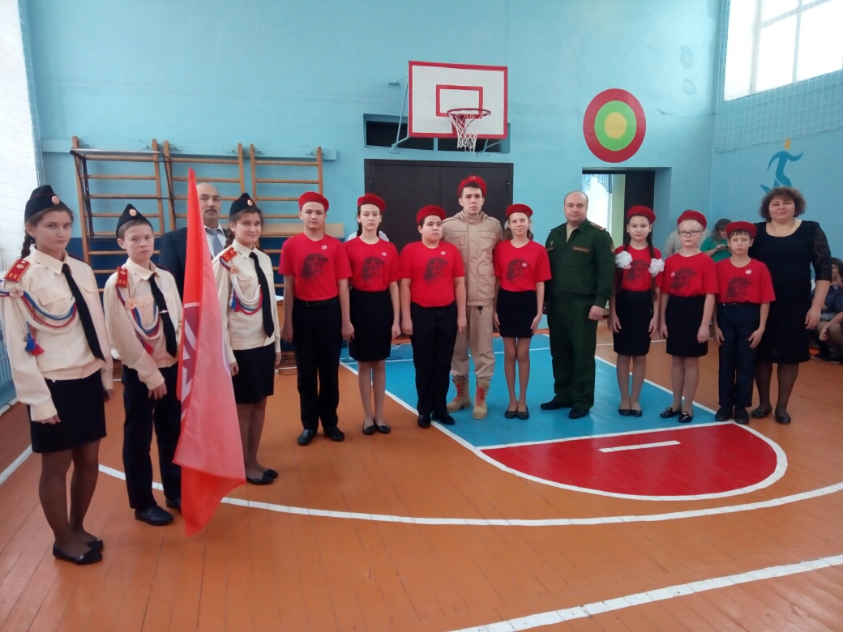

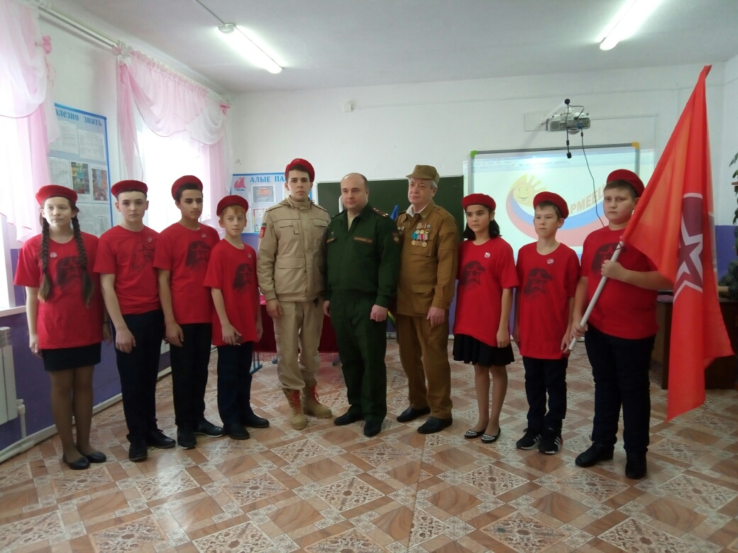
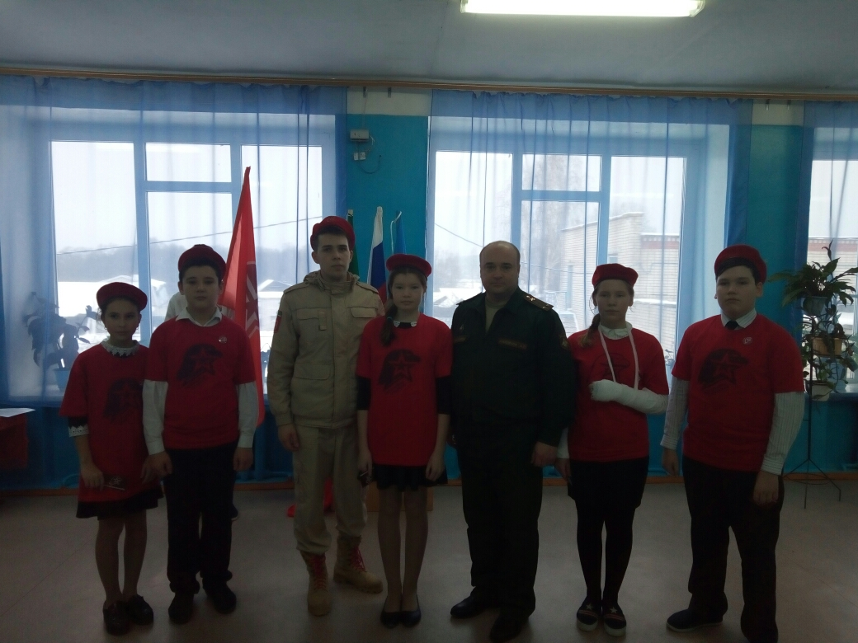

Мероприятие посвященное ко Дню Героев «ВСШ №2»
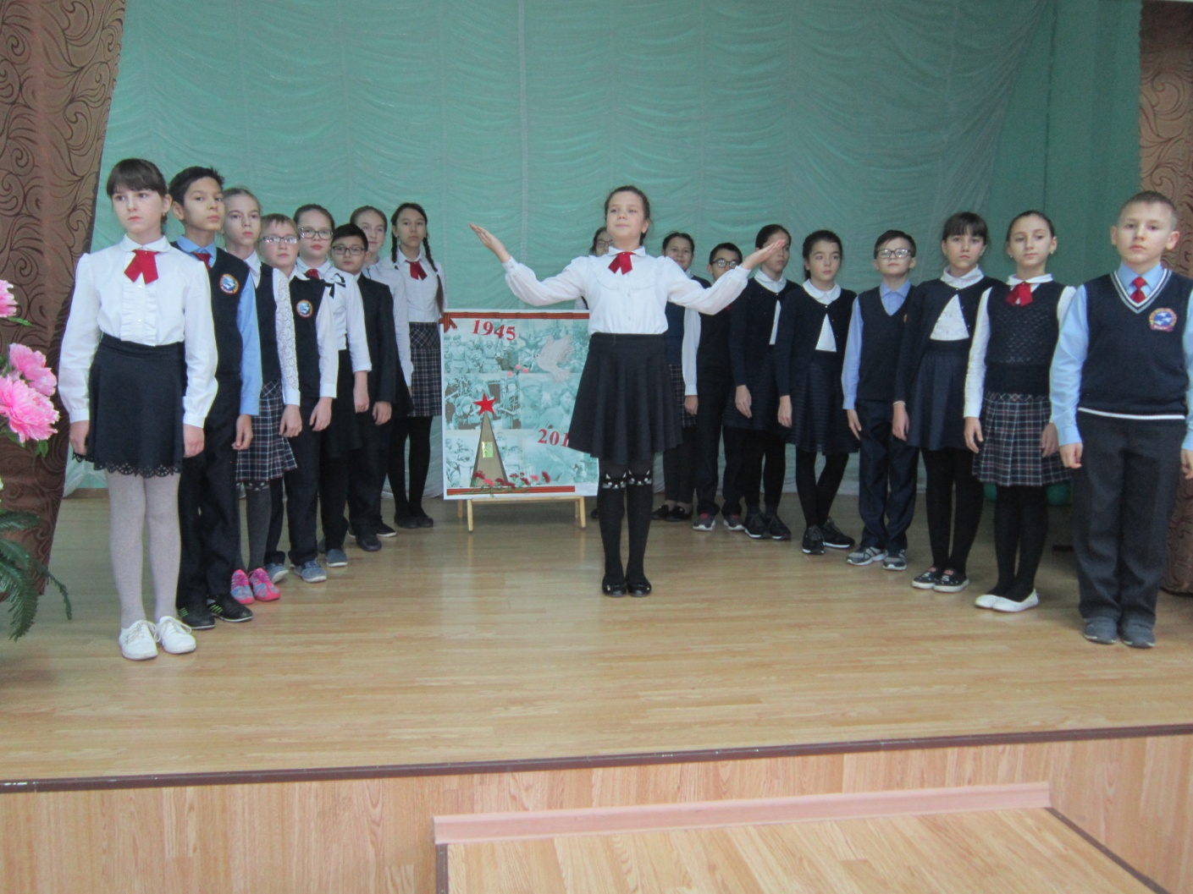
Конкурс рисунков, посвященных героизму предков.
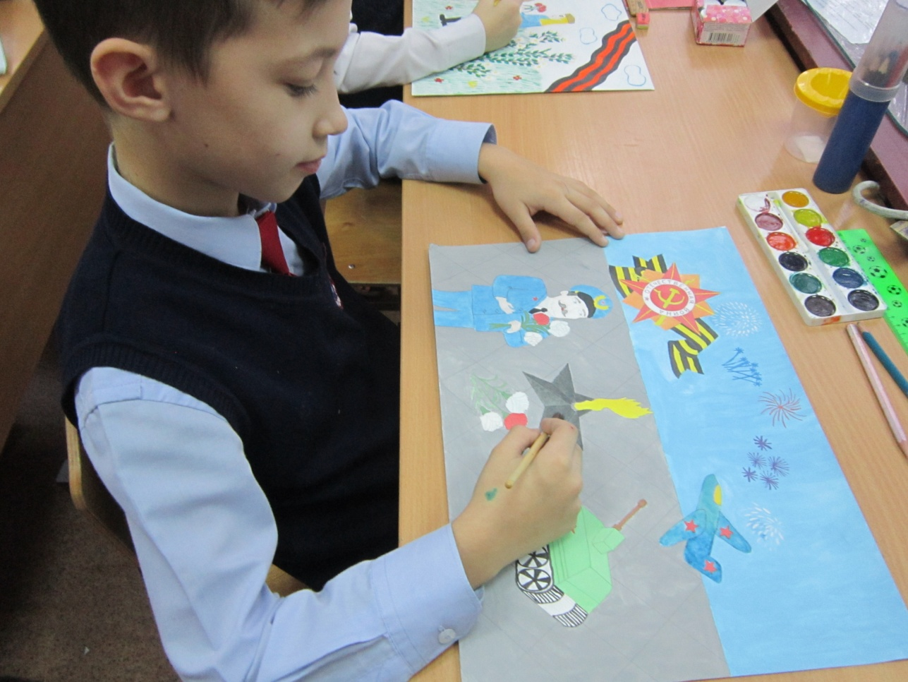
Мероприятия посвященные ко Дню Героев Отечества в МБОУ «Мемдельской СОШ имени Хай Вахита»
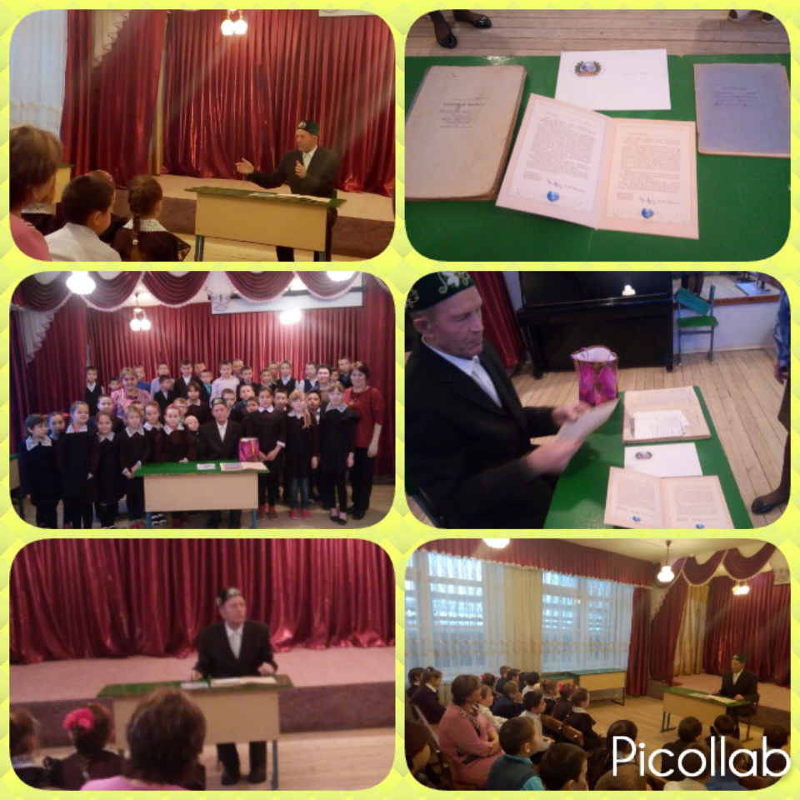

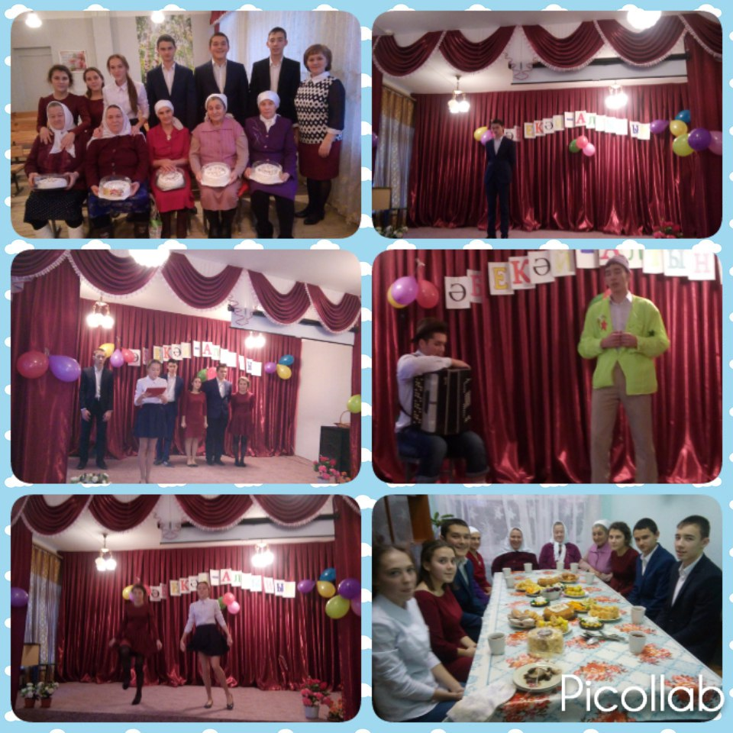

В «Айбашской ООШ» прошла литературно-музыкальная композиция, посвященная Дню Героев Отечества
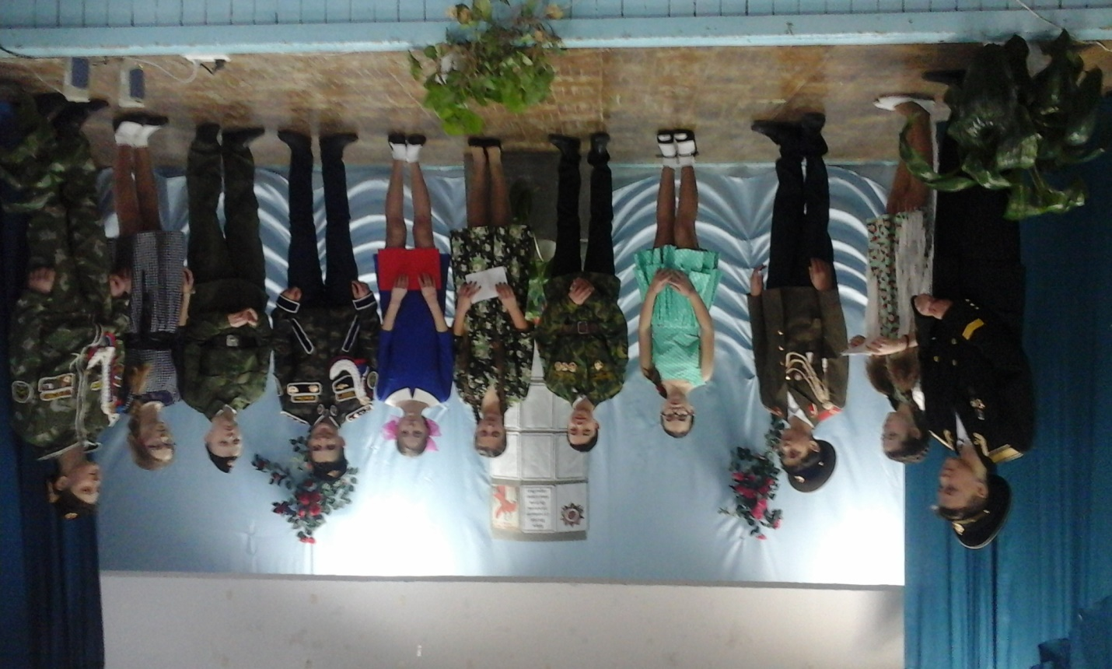

В МБОУ «Куркачинская СОШ» возложение венка к памятнику Славы
посвящённое Дню Героя Отечества

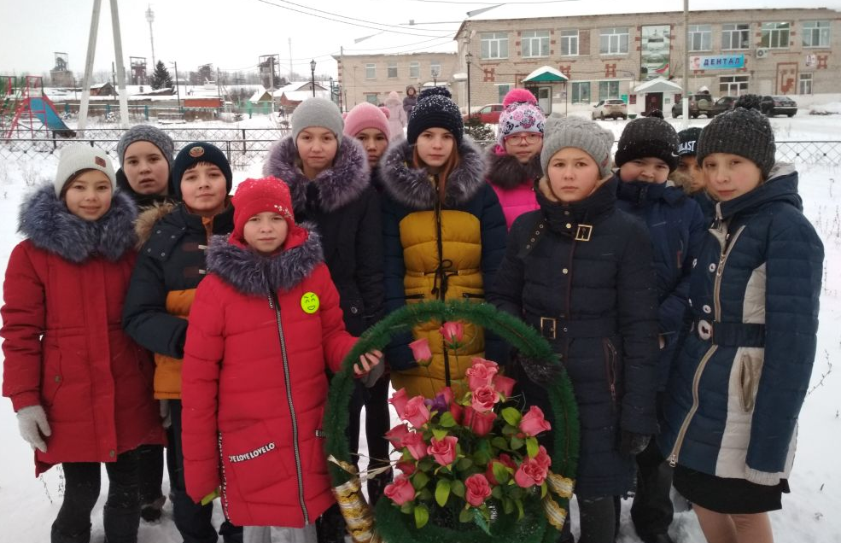
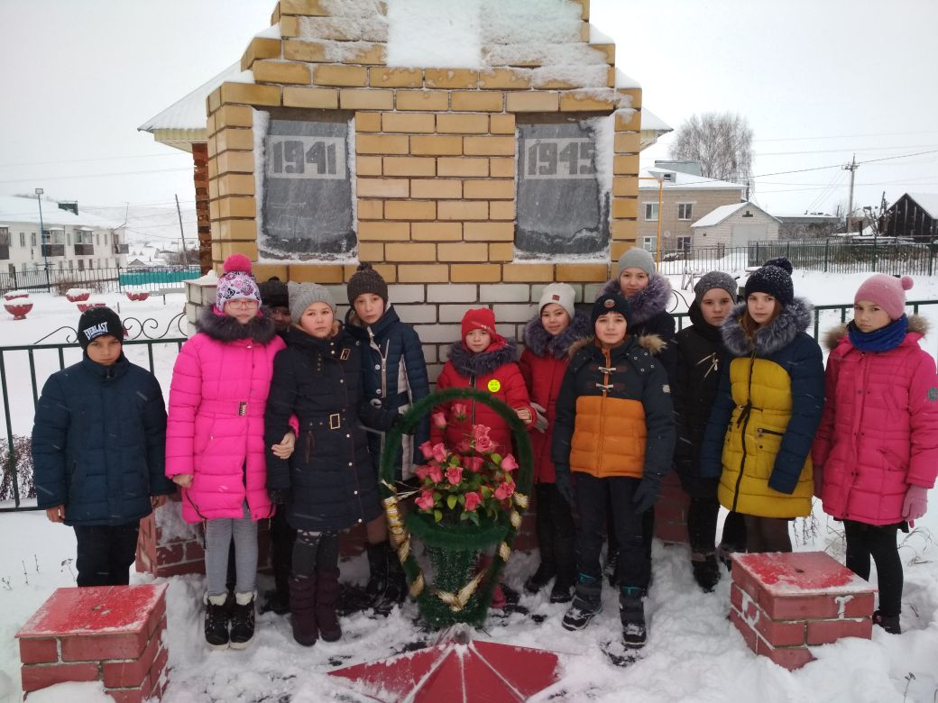

Общешкольная линейки посвященная Дню героев Отечества МБОУ«ВСШ №3»

